綦江古南“12·31”一般道路交通事故调查报告
来源：重庆市綦江区应急管理局·事故调查报告 重庆市綦江区应急管理局·事故调查报告
原文链接：https://www.cqqj.gov.cn/bm/qyjj/zwgk_58570/zfxxgkml/jczwgk/aqsc/xzgl/yjgl/zhsgdcpg/dcbg/202605/t20260512_15669635.html
发布时间：2026-05-12 抓取时间：2026-10-16 正文含图，已嵌入原图

您当前的位置： 首页 > 政务公开 > 政府信息公开目录 > 基层政务公开 > 安全生产领域基层政务公开 > 行政管理 > 应急管理 > 灾害事故调查评估 > 调查报告

• [ 索引号 ]
• 11500222MB1603532R/2026-00139
• [ 发文字号 ]
•
• [ 主题分类 ]
• 市场监管、安全生产监管
• [ 体裁分类 ]
• 其他
• [ 发布机构 ]
• 綦江区应急局
• [ 有效性 ]
• 有效
• [ 成文日期 ]
• 2026-05-12
• [ 发布日期 ]
• 2026-05-12
綦江古南“12·31”一般道路交通事故调查报告
‍ 2024年12月31日9时34分许，重庆市红吉物流有限公司渝DK0***号重型半挂牵引车牵引渝DC***挂号重型自卸半挂车在綦江区古南街道新康大道康德城2期人行横道发生一起一般道路交通事故，造成1人死亡，直接经济损失约34万元。重庆市綦江区公安局交通巡逻警察支队（以下简称区公安交巡警支队）进行了前期调查，出具了道路交通事故认定书（第50100012024000****号），2025年2月10日将该事故移送区应急管理局。
依据《中华人民共和国安全生产法》《中华人民共和国道路交通安全法》《生产安全事故报告和调查处理条例》《重庆市安全生产条例》《重庆市安全生产监督管理局重庆市公安局交通管理局关于规范道路运输生产安全事故调查工作的通知》（渝安监发〔2018〕22号）等有关规定，受区政府委托，成立了由区应急管理局牵头，区政府办公室、区公安局、区总工会、区交通运输委、区公安局交通巡逻警察支队等单位派员组成的綦江古南“12·31”一般道路交通事故调查组（以下简称事故调查组），对本次事故开展调查，并邀请区纪委监委机关、区检察院派员参与调查。
事故调查组按照“科学严谨、依法依规、实事求是、注重实效”的原则，通过调查取证、查阅资料、综合分析，查明了事故经过、事故原因、应急处置、人员伤亡和直接经济损失等情况，认定了事故性质和责任，提出了对有关责任单位及责任人员的处理建议，针对事故原因及暴露的突出问题，提出了事故相关防范及整改措施。
调查认定，綦江古南“12·31”一般道路交通事故是一起因涉事货车驾驶人在事发路段超限速行驶，且在人行横道线未减速行驶、停车让行造成的生产安全责任事故。
一、事故基本情况
（一）事故发生单位概况
重庆市红吉物流有限公司（以下简称红吉物流公司），系涉事货车所属单位，类型：有限责任公司（自然人投资或控股），统一社会信用代码：91500222MA5YQ9****，住所：重庆市綦江区**街道德胜村7组255号1幢，注册资本：叁佰万元整，法定代表人：陈*，成立时间：2018年1月9日，经营范围为“许可项目：普通货运；货物专用运输（集装箱）；货物专用运输（冷藏保鲜）；货物专用运输（罐式）（依法须经批准的项目，经相关部门批准后方可开展经营活动，具体经营项目以相关部门批准文件或许可证件为准）。一般项目：仓储服务（不含危险化学品）；货运代理：人力搬运；装卸服务；销售：汽车，建筑材料销售（除依法须经批准的项目外，凭营业执照依法自主开展经营活动）”。经调查确认，该单位运输经营资格合法有效（渝交运管许可渝字50022200****号，有效期：2022年1月11日至2026年1月11日）。事发前该单位所属车辆共计168台（不含挂车），无客运车辆和危险货物运输车辆。
（二）事故车辆基本情况
1. 渝DK0***号重型半挂牵引车，所有人：红吉物流公司，注册日期：2023年9月27日，检验有效期至2025年9月，车辆使用性质：货运，品牌型号：东风牌DFH4250D14，车辆识别代号：LGAG4LY34P901****，发动机号码：P2300***，整备质量9200kg，准牵引总质量39670kg，道路运输证号：渝交运管渝字500222145***号。事发前最后一次二级维护于2024年 9月15日在重庆渝綦汽车维修有限公司（以下简称渝綦修理厂）进行，该单位出具了车辆二级维护质量保证卡；该车在中国人民财产保险股份有限公司綦江支公司投保机动车交通事故责任强制保险和商业保险（机动车损失险307650.00元、机动车第三者责任保险 100万元、司机责任保险10万元、车上乘客责任险10万元），保险期至 2025年9月25日24时0分止。
2. 渝DC***挂号重型平板自卸半挂车，所有人：红吉物流公司，注册日期：2018年9月13日，检验有效期至2025年9月，车辆使用性质：货运，整备质量6900kg，核定载质量 33100kg，道路运输证号：渝交运管渝字500222137***号。事发前最后一次二级维护于2024年 9月15日在渝綦修理厂进行，该单位出具了车辆二级维护质量保证卡。
3. 车辆挂靠情况。2023年10月11日，车主郭*进与红吉物流公司签订《汽车挂靠经营合同》，双方协议将渝DK0***号重型半挂牵引车、渝DC***挂号重型平板自卸半挂车登记于红吉物流公司名下。
（三）事故车辆驾驶人情况
吴*，系涉事渝DK0***号重型半挂牵引车、渝DC***挂号重型平板自卸半挂车事发时的驾驶人，男，汉族，38岁，户籍地址：重庆市綦江区**街道**路38号1幢18-9，身份证号：5002**********9113。驾驶证档案编号：500101366***，准驾车型：A2E，有效期限：2017年11月28日至2027年11月28日。道路运输从业人员从业资格证类别：经营性道路货物运输驾驶员。有效期：2029年12月12日。
（四）事故发生单位安全管理情况
1. 安全生产管理机构设置情况。红吉物流公司法定代表人陈*，未参与公司实际经营管理；公司总经理黄*庆，受法人委托全权管理公司，负责管理公司全面工作。公司下设安全科、车技科、财务科、办公室，安全科配备科长1名、专职安全生产管理人员1名，车技科长和车技管理人员由安全科长兼任，GPS监控联络员1名。
2. 安全生产管理制度建立及落实情况。红吉物流公司设置了安全生产领导小组，明确了其领导小组成员及办事机构和主要职责，建立了安全生产岗位责任制（全员安全生产责任制），制定了安全生产责任制管理制度，安全生产会议管理制度，文件和档案管理制度，安全生产费用提取和使用管理制度，车辆技术管理制度，车辆设施设备货物安全管理制度，安全培训和教育学习制度，安全生产事故统计报告制度，安全生产奖惩制度，驾驶员管理制度，卫星定位系统平台建设、维护及管理制度，卫星定位系统车载终端安装、使用及维护制度，卫星定位系统监控联络员岗位职责及管理制度，交通违法动态信息处理和统计分析制度，安全风险分级管控制度，生产安全事故隐患排查治理制度等16个安全生产管理制度和从业人员业务操作规程。2024年红吉物流公司对吴*的超速、疲劳驾驶行为累计警告43次、罚款8次，罚款金额800元。
3. 安全生产教育培训情况。红吉物流公司制定了2024年度教育培训计划，并按计划督促驾驶员通过“驾安通交通运输安全教育云平台”开展线上教育培训，驾驶员每月线上安全学习3学时。吴*于2021年6月参加该公司组织的岗前安全教育培训并考核合格（2022年10月通过线上学习方式再次参加岗前安全培训）；2024年1月至12月事故发生前，吴*每月均参加了线上安全培训3学时。
4. 隐患排查治理开展情况。该公司制定了日周月安全隐患排查清单，驾驶员每日对车辆开展检查，安全科每周、总经理每月带队开展安全隐患排查，总经理和安全科科长负责组织开展路检路查，与周月排查一起实施。经查，2024年1—12月，该单位周排查、月排查共发现安全隐患2条，已按时整改完成。
5. 涉事车辆维护作业情况。事故车辆渝DK0***号重型半挂牵引车，事发前最后一次二级维护于2024年 9月15日在渝綦修理厂进行，经检测合格，准予出厂，并出具了质量保证卡（质量保证期为0.5万公里或30日）；渝DC***挂号重型平板自卸半挂车，事发前最后一次二级维护于2024年 9月15日在渝綦修理厂进行，经检测合格，准予出厂，并出具了质量保证卡（质量保证期为0.5万公里或30日）；事发时涉事货车在二级维护有效期范围内[1]。
6. 车辆动态监控情况。红吉物流公司所属车辆实时动态监控业务整体委托给重庆网讯通安全技术咨询服务有限公司，该公司每周将车辆的超速行驶、疲劳驾驶和终端故障等情况向红吉物流公司反馈。事发当天动态监控平台无事故车辆超速行驶、疲劳驾驶和终端故障等记录。
（五）事故发生经过
2024年12月31日5时许，涉事货车驾驶员吴*受车主郭*进安排，当日到打通镇安通矿业公司装载石子运到綦江北渡增源搅拌站，约9时许卸载完后，驾驶渝DK0***号重型半挂牵引车牵引渝DC***挂号重型平板自卸半挂车从北渡往渝綦修理厂行驶，2024年12月31日9时34分许，车辆行驶至綦江区古南街道新康大道康德城2期人行横道时，未采取减速行驶、停车让行等措施[2]，以43km/小时的速度（事发路段设有“限速40km/h”的标牌、人行横道标线）[3]与经人行横道横过公路的行人陈*发相撞，造成陈*发受伤后抢救无效死亡的交通事故。
（六）事故道路情况
事故现场位于綦江区古南街道新康大道康德城2期人行横道，道路呈南北走向，南往枣园方向，北往城北大桥方向，双向四车道。道路为沥青路面，路面完好、潮湿，视线良好。道路东、西侧均为康德城小区，事发点来车方向有40公里每小时的限速标志牌。

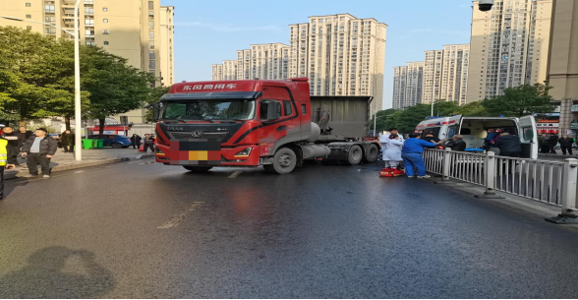
图1 涉事货车事故现场图（远景图）

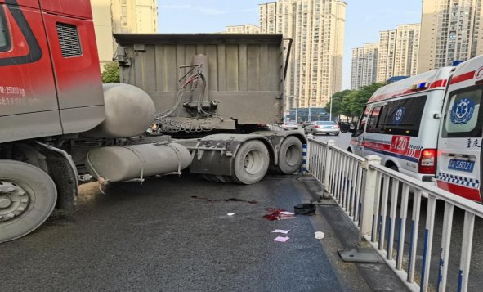
图2 事故伤者受伤地现场图（血迹图）
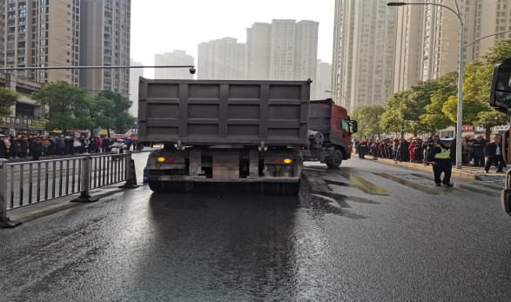
图3 涉事货车事故现场图（前视图）
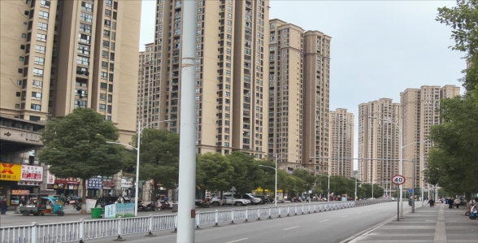
图4 事故路段限速标志（40km/h）[4]
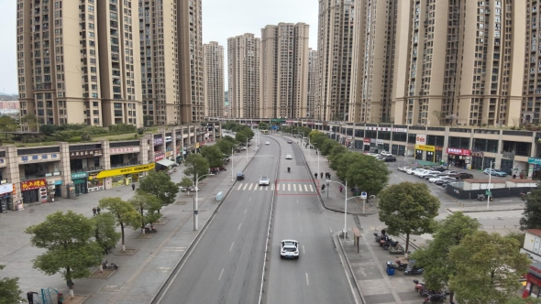
图5 事故路段全景图
（七）人员伤亡和直接经济损失
1.人员伤亡情况。
本次事故造成1人死亡。死者陈*发，男，汉族，现年85岁，户籍地址：重庆市綦江区**镇**村5组60号，居民身份证号：5102**********7213。事发时系经人行横道横过公路的行人。
2. 直接经济损失。
按照《企业职工伤亡事故经济损失统计标准》（GB6721—1986）[5]，经统计，死者医疗费、丧葬费、死亡赔偿金、精神抚慰金等，合计直接经济损失约34万元（其中：医疗费、丧葬费、死亡赔偿金、精神抚慰金等合计约31万元，涉事驾驶员向死者家属另行补偿的精神抚慰金3万元）。
二、事故应急处置及评估情况
（一）事故信息接报
2024年12月31日9时34分许事故发生后，涉事货车驾驶人吴*下车后，立即拨打120急救和110报警电话，9时38分綦江区公安局110指挥中心转警綦江区公安局交通巡逻警察支队。
（二）事故应急响应及现场处置情况
2024年12月31日9时40分许，綦江区公安局交通巡逻警察支队确认事故位置，立即派员赶往现场。
9时50分许民警赶到现场，120救护车已经达到现场，随即将伤者陈*发抬上救护车送往綦江区人民医院抢救。
10时10分许现场勘查完毕，涉事货车离开现场，恢复正常交通秩序，现场处置工作结束。
（三）医疗救治和善后情况
2024年12月31日10时许，伤者陈*发被送往綦江区人民医院抢救，红吉物流公司积极垫付抢救医疗费。2025年1月1日0时，伤者陈*发经抢救无效死亡。车主郭*进先行向死者家属垫付6万元丧葬费，死者遗体已于1月3日安葬。目前已与死者家属达成赔偿协议并理赔完成。
（四）事故应急处置评估
事故发生暨善后处置期间，总体平稳有序。现场应急响应、应急组织、现场救援处置及时、有序；死者家属情绪稳定，无重大舆情发生，未引发社会不稳定因素和次生事故。
三、事故原因分析
事故直接原因：涉事货车驾驶员吴*在事发路段超限速行驶，且在人行横道线未减速行驶、停车让行的行为导致本事故发生。
（一）直接原因分析
1. 驾驶员吴*驾驶渝DK0***号重型半挂牵引车牵引渝DC***挂号重型平板自卸半挂车卸完货物后从北渡往渝綦修理厂行驶，在事发路段超限速行驶，事发时以43km/h的速度（设有“限速40km/h”的标牌）行驶在该路段。
2. 驾驶员吴*驾驶涉事货车在事发路段，通过人行横道线时未采取减速行驶、停车让行措施，造成与经人行横道横过道路（有“人行横道线”标线）的行人陈*发相撞，导致陈*发受伤后经抢救无效死亡。
（二）事故相关检验检测和鉴定情况
1. 《重庆市安心司法鉴定中心司法鉴定意见书》（渝安心鉴〔2025〕车检鉴字第1号）证实：渝DK0***号重型半挂牵引车、渝DC***挂号重型平板自卸半挂车，检验时车辆行驶、传动、转向和制动性能有效。
2. 《重庆市安心司法鉴定中心司法鉴定意见书》（渝安心鉴〔2025〕车速鉴字第1号）证实：渝DK0***号重型半挂牵引车牵引渝DC***挂号重型平板自卸半挂车在事发时的行驶速度应为43km/h。
3. 《重庆市綦江区公安局物证鉴定所鉴定书》（綦公鉴（病理）〔2025〕0001号）证实：陈*发符合重型颅脑损伤死亡。
（三）其他可能因素排除
通过事故现场勘查、检验鉴定、调查询问等资料分析，本次事故可以排除疲劳驾驶、人为故意伤害、道路设施环境以及突发灾害等因素影响。
（四）间接原因分析
涉事货车驾驶人吴*安全行车、文明行车意识淡薄，驾驶过程中疏忽大意，是导致事故发生的间接原因。
四、相关部门监管履职情况
（一）区交通运输委
根据綦江区委编委《关于调整重庆市綦江区交通局所属事业单位机构编制事项的通知》、《关于重庆市綦江区交通运输综合行政执法支队机构编制事项的通知》规定要求，区交通运输委由下属区交通运输综合行政执法支队统一行使交通运输领域行政处罚权及与之相关的行政检查、行政强制权等执法职能，下属区道路运输事务中心承担道路运输行业管理相关辅助性、事务性、技术性等具体工作。
经查，2024年1—12月主要开展以下工作：
1. 道路运输企业执法监管情况。2024年，累计检查企业727户次，查处违法行为542起，吊销各类证照12起。其中：计划检查：检查企业460户，查处违法行为322起。随机抽查：通过“双随机、一公开”系统随机抽查企业109户（执法检查60户，联合检查49户），查处违法行为28起。专项检查：根据相关部门抄告的违法线索检查、约谈企业138户次，查处违法行为159起。事故调处：接收亡人事故抄告20起，完成调查处理20起，查处违法行为33起，吊销从业资格证9件。一超四罚：接收抄告1241件，累计涉及2224条违法信息，办理“一超四罚”案件3起，吊销车辆营运证3起。
2. 道路运输行业指导管理情况。2024年以来，对辖区道路运输企业开展安全督促指导累计164户次，发现隐患267件次，限期整改267件次。2024年9月24日对红吉物流公司开展安全督促指导工作，发现隐患3件，均已按要求限期整改完毕；重点对企业安全管理、车辆技术管理、日周月隐患排查、驾驶员教育培训等情况进行了督促指导。
3. 对红吉物流公司开展执法检查和督促指导情况。根据《重庆市綦江区交通运输综合行政执法支队关于印发2024年交通运输安全生产执法检查计划的通知》（綦交执发〔2024〕17号），区交通运输综合行政执法支队于2024年3月25日、2024年8月22日对红吉物流公司开展执法检查，查处未按规定维护道路运输车辆共2起，共罚款2000元（綦交执罚〔2024〕1100403号、綦交执罚〔2024〕1101039号）。根据市交通运输执法总队《关于印发集装箱、罐体、大件运输等货车违法违规行为专项整治“1号行动”实施方案的通知》（渝交执法〔2024〕104号）文件通报，红吉物流公司渝D63898号车存在动态监控脱管行为，对该公司开展警示约谈，下达责令改正违法行为通知书1份。
（二）区公安局交通巡逻警察支队城区勤务大队
根据内部分工，区公安局交通巡逻警察支队城区勤务大队负责北部片区10个街镇的道路交通事故预防、交通秩序管理等工作，具体负责文龙、通惠、古南三个街道的城区秩序管理，国道210、353、省道104、207、534路检路查及指导帮扶文龙、古南、通惠、中峰、永新、三角、隆盛、永城、新盛、横山等10个街镇的交通管理工作。本次事故发生地属于城区勤务大队管辖范围。
经查，2024年城区勤务大队累计在国、省、县道、城市等道路检查各类车辆5万余辆，查处各类违法111537件，货运车辆交通违法2774件，其中疲劳驾驶800余件、超载900余件、超速600余件。累计开展联合执法200余次，指导帮扶派出所、道安办（应急办）人员上路履职情况700余次。2024年累计开展交通安全宣传160余次，其中进学校21次，进社区5次，进农村105次，进机关9次，进公司25次。
五、有关处理建议
（一）已被司法机关采取强制措施人员
吴*，系渝DK0***号重型半挂牵引车牵引渝DC***挂号重型平板自卸半挂车事发时的驾驶人，在事路段超限速行驶，且遇人行横道未减速行驶、停车让行，导致本次事故发生，其行为违反了《中华人民共和国道路交通安全法》第四十二条第一款和第四十七条第一款[6]之规定，承担本次事故全部责任。2025年2月4日，区公安局对吴*涉嫌交通肇事案立案侦查〔綦江公（交巡）立字〔2025〕16号〕；2月11日，吴*被采取刑事强制措施。目前该案正在侦办过程中。
（二）建议不予追究责任的单位和人员
1. 重庆市红吉物流有限公司。经查，该公司配备了专职安全生产管理人员，制定并落实了安全生产管理制度，按规定对驾驶员开展了安全教育培训，根据本单位安全生产管理制度对驾驶员的违章行为进行了考核。事故调查组认定，未发现该单位存在与本次事故发生有直接因果关系的违法行为，该公司对本次事故的发生不负有责任，建议不予追究。
2. 区交通运输委。经查，区交通运输委已经履行了安全监管职责，调查中未发现存在失职渎职行为。事故调查组认定，该单位及相关人员对本次事故发生不负有责任，按照《重庆市安全生产行政责任追究暂行规定》第三十五条第二款[7]的规定，建议不予追究。
3. 区公安局交通巡逻警察支队。綦江区公安交巡警支队已经履行了安全监管职责，调查中，未发现其存在失职渎职行为。事故调查组认定，该单位及相关人员对本次事故发生不负有责任，按照《重庆市安全生产行政责任追究暂行规定》第三十五条第二款的规定，建议不予追究。
七、事故整改和防范措施
（一）重庆市红吉物流有限公司
1. 严格落实安全生产主体责任，及时召开事故警示会，通过案例分析警示教育提高司属驾驶员对超速、疏忽大意等行为危害性的认识；定期组织司属驾驶员参加安全行车、文明行车专项培训，重点强化交通法规、限速规定、人行横道让行等安全驾驶意识。
2. 健全完善司属驾驶员管理和考核机制，进一步明确驾驶员安全行车、文明驾驶责任，将超速、未礼让行人等行为纳入考核，并与奖惩制度挂钩。关注驾驶员身心健康状况和行为习惯，避免疲劳驾驶、带病驾驶等行为。
（二）区交通运输委
1. 将本次事故情况向辖区内道路运输企业进行通报，并督促红吉物流公司召开事故分析会，对司属全体驾驶员进行事故警示教育，举一反三、深刻汲取事故教训。
2. 组织货运企业主要负责人、安全机构管理责任人和驾驶员参加交通安全专题培训，强化行业自律；联合公安部门开展常态化开展形式多样的交通安全宣教活动，不断增强从业人员安全意识。
3. 进一步加强对货运企业落实安全生产主体责任、落实各项安全工作措施的督促和指导，加强沟通协调力度；督促货运企业将超速、未礼让行人等行为纳入考核；加大对货运企业开展专项安全检查力度，重点检查车辆动态监控系统使用情况、驾驶员安全教育培训记录等，对存在问题的企业限期整改。
（三）区公安局交通巡逻警察支队
1. 加大对通行量大、重点路段和时段、重大节假日、人员密集路段的管控力度，提高路面见警率和管事率，及时发现并纠正违法行为。依法从严查处客货运车辆超员、超载、超速、疲劳驾驶、违法超车、越线行驶等各类交通违法行为，持续改善道路交通安全环境。对货运车辆超速、疲劳驾驶等违法行为实施“零容忍”。
2. 对本次城市道路[8]事故路段及事故频发路段和人行横道等重点区域的交通信号进行排查，并及时会同相关部门[9]予以改善[10]，确保符合道路交通安全、畅通的要求和国家标准。视情增设电子监控设备，加强对超速、未礼让行人等违法行为的抓拍和处罚。
3. 联合交通运输部门、货运企业开展交通安全宣教活动，通过典型案例警示驾驶员，提升安全意识。充分利用各类媒体开展集中宣传，曝光严重违法和典型事故案例，加大交通安全宣传警示提示；加强对驾驶人员的疲劳干预，警示、提示车辆安全行驶；利用新媒体平台发布交通安全提示，提高公众对交通安全的关注度。

[1] 重庆市红吉物流有限公司《车辆技术管理制度》第二条：根据《道路运输车辆技术管理规定》结合公司车辆实际情况，司属车辆每120天进行一次二级维护作业。
[2]《中华人民共和国道路交通安全法》第四十七条第一款 机动车行经人行横道时，应当减速行驶；遇行人正在通过人行横道，应当停车让行。
[3]《中华人民共和国道路交通安全法》第四十二条 机动车上道路行驶，不得超过限速标志标明的最高时速。在没有限速标志的路段，应当保持安全车速。
[4]《GB 5768.2—2022道路交通标志和标线<第2部分：道路交通标志>》5.36 表示该标志至前方解除限制速度标志或另一块不同限速值的限制速度标志的路段内，机动车行驶速度度［单位为千米每小时（km/h）］不准超过标志所示数值。
[5]《企业职工伤亡事故经济损失统计标准》（GB6721—1986）于1986年8月22日经国家标准局发布，1987年5月1日实施。
[6] 《中华人民共和国道路交通安全法》第四十二条第一款：机动车上道路行驶，不得超过限速标志标明的最高时速……；第四十七条第一款：机动车行经人行横道时，应当减速行驶；遇行人正在通过人行横道，应当停车让行。
[7]《重庆市安全生产行政责任追究暂行规定》第三十五条第二款：工作范围内发生生产安全事故，经查尽职尽责的，应当不予处分。
[8]《中华人民共和国道路交通安全法》第一百一十九条第（一）款：“道路”，是指公路、城市道路和虽在单位管辖范围但允许社会机动车通行的地方，包括广场、公共停车场等用于公众通行的场所。
[9]《中华人民共和国道路交通安全法实施条例》第三十六条：道路或者交通设施养护部门、管理部门应当在急弯、陡坡、临崖、临水等危险路段，按照国家标准设置警告标志和安全防护设施。
[10]《中华人民共和国道路交通安全法实施条例》第三十七条：道路交通标志、标线不规范，机动车驾驶人容易发生辨认错误的，交通标志、标线的主管部门应当及时予以改善。
');
// }
var srcFiles = '';
var fileUrls = '';
if(srcFiles != '' && fileUrls != ''){
var fileArr = srcFiles.split("

");
var urlArr = fileUrls.split("

");
document.write('
附件下载：

');
}
扫一扫在手机打开当前页

